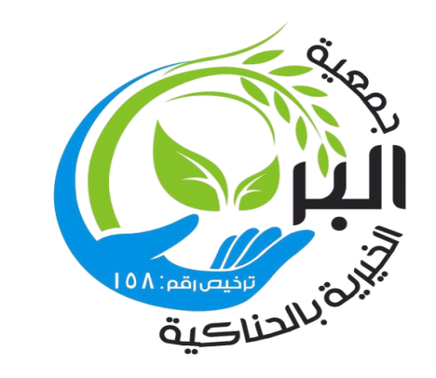

جمعية البر بالحناكية

سياسة تنظيم العلاقة
مع المستفيدين

سياسة تنظيم العلاقة
مع المستفيدين

تمهيد :
تضع جمعية البر بالحناكية السياسات والإجراءات التي تنظم علاقتها بجميع الأطراف من مستفيدين وداعمين ومتطوعين وخلافه , بما يكفل حقوق الجمعية وكافة هذه الأطراف . وتشكل أنظمة العمل والعقود المصدر الأساسي في تحديد حقوق وواجبات المتعاقدين وطريقة أدائها وتبعات التقصير في الداء , وحدود المسؤولية وطريقة تسوية الخلافات التي قد تنشأ من جراء تنفيذ هذه العقود والخدمات بشكل يكفل حماية الأطراف ذات العلاقة مع الجمعية .
وتركز جمعية البر الخيرية بمحافظة خليص على صيغة العلاقات مع المستفيدين , وتضع لها أولوية من خلال وضع آلية لتنظيم هذه العلاقة . مع مراجعتها باستمرار والتعديل عليها وتعميمها بما يكفل حقوق المستفيد .
الهدف العام :
تقديم خدمة متميزة للمستفيدين من كافة الشرائح بإتقان وسرعة وجودة عالية لإنجاز معاملاتهم ومتابعة متطلباتهم ومقترحاتهم والعمل على مواصلة التطوير والتحسين التي تتم بالتعاون مع كافة الجهات للوصول إلى تحقيق الأهداف , والوصول إليهم بأسهل الطرق دون الحاجة إلى طلب المستفيد .

الأهداف التفصيلية :
1 - تقدير حاجة المستفيد وكافة الفئات المستفيدة في الجمعية من خلال تسهيل الإجراءات وحصولهم على كافة الخدمات المطلوبة دون عناء ومشقة
2 - تقديم الخدمات المتكاملة بأحدث الأساليب الالكترونية في خدمة المستفيد
3 - تقديم المعلومات والإجابات بشكل ملائم بما يتناسب مع تساؤلات المستفيدين واستفساراتهم من خلال عدة قنوات
4 - تقديم خدمة للمستفيد من موقعه حفاظاً لوقته وتقديراً لظروفه وسرعة انجاز خدمته
5 - التركيز على عملية قياس رضا المستفيد كوسيلة لرفع جودة الخدمة المقدمة والتحسين المستمر لإجراء تقديم خدمة وأداء مقدم الخدمة
زيادة ثقة وانتماء المستفيدين بالجمعية من خلال تبني أفضل المعايير والممارسات في تقديم الخدمة للمستفيد وذلك عن طريق ما يلي :
1 - تصحيح المفاهيم السائدة لدى المستفيد عن الخدمات المقدمة في الجمعية
2 - تكوين انطباعات وقناعات ايجابية جديدة نحو الجمعية وما تقدم من خدمات
3 - نشر ثقافة تقييم الخدمة لدى المستفيد والتشجيع على ذلك والتأكد على أن تقييم جودة الخدمة حق من حقوق المستفيد حيث أنها أداة للتقويم والتطوير لا للعقاب والتشهير .
4 - نشر ثقافة جودة الخدمة بين جميع الأقسام التي تقدم خدماتها للمستفيدين الداخلي أو الخارجي
5 - ابتكار مفاهيم وتقنيات إدارية للارتقاء بمستوى ونوعية الخدمات المقدمة للمستفيد ومحاولة القضاء على معوقات تقديم خدمات ذات جودة عالية وذلك من خلال التطوير والتحسين المستمر للخدمات المقدمة للمستفيد من خلال تلمس أراء المستفيدين
القنوات المستخدمة للتواصل مع المستفيدين :
المقابلة
الاتصالات الهاتفية
وسائل التواصل الاجتماعي
الخطابات
الموقع الالكتروني للجمعية
ويتم التعامل مع المستفيد على مختلف المستويات لإنهاء معاملاته بالشكل التالي :
1 - استقبال المستفيد بلباقة واحترام والإجابة على جميع الاستفسارات وإعطاءه الوقت الكافي .
2 - التأكد من تقديم المراجع كافة المعلومات المطلوبة , وعلى الموظف مطابقة البيانات والتأكد من صلاحيتها وقت التقديم .
3 - في حالة عدم وضوح الإجراءات للمستفيد فعلى الموظف إحالته لمسئول البحث الاجتماعي للإجابة على تساؤلاته وإيضاح الجوانب التنظيمية .
4 - التأكد على صحة البيانات المقدمة من طالب الدعم والتوقيع عليها وأنه مسؤول مسئولية مباشرة عن صحة المعلومات .
5 - التوضيح للمستفيد بأن طلبه سيرفع للجنة البحث لدراسة طلبه بشأن قبوله أو رفضه خلال مدة لا تقل عن أسبوعين .
6 - استكمال اجراءات التسجيل مع اكتمال الطلبات .
7 - تقديم الخدمة اللازمة .

